السيرة الذاتية

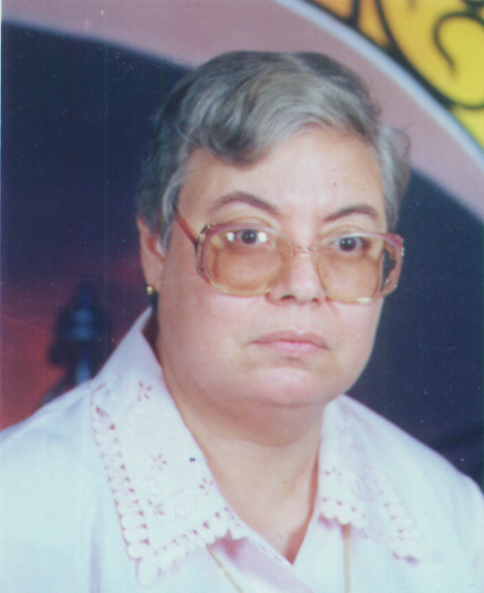

الاســــــــــم : سوزان عزمى مشرقى
الوظـيــــــفـة : استاذ متفرغ رياضيات
الحالة الاجتماعية : متزوجه
عنوان المراسلة : قسم الرياضيات – كلية العلوم –جامعة اسيوط
اسيوط 71516 – جمهورية مصر العربية
التخصص العام : رياضيات
التخصص الدقيق : المتغيرات المركبة Several complex variables
تليفون : منزل 2314194(088) مكتب: (2173) 2411386 (088)
محمول : 01003341711

Fax : 0220882342708

E - mail : drsuzanned1@yahoo. com

الدرجات العلمية :
1-درجة بكالوريوس العلو م (خاصة رياضيات) دور مايو 1969 م .

2- درجة الدكتوراه الفلسفة فى العلوم ( الرياضيات) 1985م من جامعة بواتية بقرنسا .
التدرج الوظيفى:
- معيدة بقسم الرياضيات بكلية العلوم – جامعة اسيوط اعتبارا من 4 /9 / 1969م
- مدرس بقسم الرياضيات بكلية العلوم – جامعة اسيوط اعتبارا من9 / 11 / 1986م
- استاذ مساعد بقسم الرياضيات بكلية العلوم – جامعة اسيوط اعتبارا من 27 / 6 / 1993م
- استاذ مساعد متفرغ بقسم الرياضيات بكلية العلوم – جامعة اسيوط اعتبارا من 28/2/2008 م
- استاذ متفرغ بقسم الرياضيات بكلية العلوم – جامعة اسيوط اعتبارا من 1/8 /2008م

المؤتمرات العلمية:

1-مؤتمر اسيوط الدولى الأول1990 م
2-ندوات اليوم الواحد التى تعقدها جمعية الرياضيات المصرية فى رحاب جامعة اسيوط .
الجوائز العلمية :

جائزة أحسن بحث فى الرياضيات بجامعة اسيوط عام 1993م
الإشراف العلمى:

الإشراف على بعض من رسائل الماجستير بقسم الرياضيات جامعة اسيوط .

الخبرات العلمية:

1-نشر العديد من الأبحاث فى المجلات العلمية الدولية المتخصصة والمحلية .
2-تحكيم بعض الأبحاث فى مجلات متخصصة فى البرتغال و الهند .
3- تحكيم رسالة دكتوراه فى الهند .

المشاركة فى وضع المناهج العلمية وتطويرها :
تدريس مقررات الرياضيات لطلاب مرحلة البكالوريوس خصوصا الفرقة الثالثة و الرابعة بقسم الرياضيات و الفرقة الرابعة تخصص رياضيات بكلية التربية.

Supervisions

Mahmoud Tawfiq Mohammed Abdel-Nabi, Sets of Polynomials in Different Regions. , M. Sc, 17 January 1996
Supervisors : Kamel Ahmed Mohamed Sayed, Suzanne Azmy Meshreky , Mohammed Saleh Metwali

List of Publications

By
Dr. Suzanne Meshreky – DAOUD

Departments of Mathematics. Faculty of Sciences Assiut University

E - mail : drsuzanned1@yahoo. Com

1- S.DAOUD: Entire functions represented by Dirichlet series of two complex variables. Port. Math. 43(1985-1986) 407-415.
2- S.DAOUD: Bases in the space of Entire Dirichlet functions of two complex variables. Coll. Math. Vol. 35 (1984) 35-42.
3- S.DAOUD: Ordre d’une fonction de Dirichlet entiere de plusieurs variables complexes. Port. Math. Vol.43 (1985-1986) 271-284.
4- S.DAOUD: On the class of Entire Dirichlet functions of several complex variables having finite order point. Port. Math. Vol. 43(1985-1986) 417-427.
5-S.DAOUD: Ordres des functions entieres definies par des series de Dirichlet de deux variables complex (II) Riv. Mat. Univ. Parama (4) 12 (1986) 283-288.
6- S.DAOUD: Some class of integral functions represented by Dirichlet series of several complex variables having finite order. Coll. Math. Vol. 36(1985) 13-26.
7- S.DAOUD: On the mean values of an Entire function represented by Dirichlet series of several complex variables. Coll. Math. Vol. (1985) 243-252.
8- S.DAOUD: On the space of integral Dirichlet functions of several complex variables. Port. Math. Vol. 44(1987) 333-340.
9- S.DAOUD: On the class of integral functions represented by Dirichlet series of several complex variables having finite growth. Port. Math. Vol. 46(1989) 219-224.
10- S.DAOUD: Entire functions represented by Dirichlet series of two complex variables. Proc. Of Assiut first intern. Conf. (1990) 87-93.
11- S.DAOUD: Bases in the space of Entire functions of several complex variables represented by Dirichlet series having finite order point. Jour. Of the Indian Math. Soc. Vol. 54(1989) 133-138.
12- S.DAOUD: On the convergent of the series . Bull. Fac. Sci. Assiut Univ. 20(1-C)(1991)1-12.
13- S.DAOUD: On the class of Entire functions defined by Dirichlet series of several complex variables. Jour. Of Math. Analysis &Applications. Vol. 162 (1991) 294-299.
14- S.DAOUD: Space of Entire functions represented by Dirichlet series of several complex variables having finite growth. Jour. of Math. And Comp. Sci. Vol. 4 No.3(1991) 305-313 .
15- S.DAOUD: Certain Operators in the space of Entire functions represented by Dirichlet series of several complex variables. Le Matematiche Vol. XLVII (1992) 3-8.
16- S.DAOUD: Characteristics of the Growth of an Integral function represented by Dirichlet series of several complex variables. Rivista di Mathematics pure-Ed-Applicata 1994 (129-141).

